|  |  |
| --- | --- |
|  | **BỘ GIÁO DỤC VÀ ĐÀO TẠO**  **TRƯỜNG ĐẠI HỌC CÔNG NGHỆ TP. HCM** |

**ĐỒ ÁN CHUYÊN NGÀNH**

**Ứng dụng tìm kiếm gia sư**

Ngành: **Công nghệ thông tin**

Chuyên ngành: **Công nghệ phần mềm**

Giảng viên hướng dẫn : Lê Thị Ngọc Thảo

Sinh viên thực hiện :

Mai Trần Tuấn Anh MSSV: 1411061084 Lớp: 14DTHC02

Trần Tiến Phát MSSV: 1411061347 Lớp: 14DTHC05

Hàng Quang Trí MSSV: 1411060663 Lớp: 14DTHC02

TP. Hồ Chí Minh, 2017

Mục lục:

Lời mở đầu : 3

Chương 1: Tổng quan 4

1/ Tính cấp thiết của đề tài 4

2/ Tình hình nghiên cứu 4

3/ Nhiệm vụ đề tài 4

Chương 2: Cơ sở lý thuyết 6

1/Mô tả ứng dụng 6

1.1/Ý tưởng 6

1.2/Đối tượng khách hàng 6

1.3/Chức năng dự kiến 6

1.4/Môi trường vận hành 7

2/Công nghệ sử dụng 7

3/Mô tả nghiệp vụ 10

4/Sơ đồ thiết kế 11

4.1/Sơ đồ tổng thể 11

4.2/Sơ đồ chi tiết 12

4.3/Sơ đồ chức năng 13

5/Đặc tả Usecase 14

5.1/Quản lí tài khoản 14

5.2/Quản lí khóa học 14

5.3/Quản lí yêu cầu 16

5.4/Quản lí câu hỏi 16

6/Cấu trúc cơ sở dữ liệu 17

6.1/Tổng quan 17

6.2/Chi tiết 18

a/DataApp 18

b/Tài liệu 20

c/Hộp thoại 21

d/Tài khoản 21

e/Khóa học 24

Chương 3:Kết quả thực nghiệm 29

Chương 4: Kết luận và kiến nghị 30

# Lời mở đầu :

# Chương 1: Tổng quan

## 1/ Tính cấp thiết của đề tài

Như chúng ta đã biết, ngày nay công nghệ thông tin đã có những bước phát triển vượt bậc như thế nào. Công nghệ từng bước tiến dần và trở thành một phần không thể thiếu trong cuộc sống hiện đại ngày nay. Đặc biệt hơn khi cả thế giới đang chuyển mình để hướng tới cuộc cách mạng 4.0 .

Công nghệ có ảnh hưởng sâu rộng đến cuộc sống của chúng ta ngày nay. Các công nghệ mới được phát triển để khiến cuộc sống của chúng ta trở nên dễ dàng hơn. Công nghệ thay đổi cách thức chúng ta bán hàng hóa, mua sắm, di chuyển,v…v… Điển hình như là Amazon, một trong những công ty bán lẻ lớn nhất thế giới mà không có bất cứ một cửa hàng nào. Hay như Uber, công ty cung cấp dịch vụ taxi lớn nhất thế giới nhưng không hề có bất cứ một chiếc xe nào. Và không thể không kể đến công ty sở hữu mạng truyền thông lớn nhất thế giới nhưng chẳng tự tạo ra nội dung gì cả , Facebook.

Vậy tại sao chúng ta không sử dụng công nghệ để thay đổi cách học tập? Đó không phải là một câu hỏi mới, đã có rất nhiều người trên thế giới tìm cách thực hiện và một số đã áp dụng công nghệ thành công. Ví dụ điển hình là Udemy, một trang web nơi mà các chuyên gia có thể cung cấp các khóa học online bằng video do họ biên tập sẵn để cho các học viên có thể mua các khóa học ấy. Ưu điểm của hình thức này là mọi người có thể học bất cứ thứ gì mình muốn, ở bất cứ nơi đâu và bất cứ thời điểm nào miễn là có thiết bị kèm kết nối mạng internet. Nhưng nhược điểm của nó là các khóa học được dựng sẵn mà năng lực học của mỗi người là khác nhau nên có thể không phù hợp với tất cả mọi người. Hoặc khi có thắc mắc trong quá trình học thì không có người giải đáp. Có người “cầm tay chỉ việc” thì lúc nào cũng dễ học hơn. Do đó nhu cầu cần tìm thầy dạy trực tiếp vẫn cao và rất cấp thiết. Nhưng để kiếm một người dạy chất lượng thì khá là khó khăn. Thường thì là qua bạn bè hoặc các trung tâm gia sư giới thiệu. Vấn đề là các gia sư ngoài trung tâm thì thường dạy các môn “truyền thống” như toán, lý, hóa,….với các lớp dài hạn. Nhưng nếu bạn muốn học nấu một món ăn nào đó, may một chiếc áo len,… thì không kiếm được người dạy. Vì thế để giải quyết nhu cầu tìm người dạy học “offline” ấy nhóm đã nảy ra ý tưởng và chọn đề tài “Ứng dụng tìm kiếm gia sư – Elearning” cho đồ án chuyên ngành này.

## 2/ Tình hình nghiên cứu

Sau khi tìm hiểu một số khảo sát trên mạng về loại hệ điều hành nào smartphone mà người Việt Nam hay dùng thì được kết quả Android chiếm khoảng 76% ~ 80% người dùng smartphone tại Việt Nam. Qua kết quả trên nhóm quyết định chọn Android làm môi trường phát triển ứng dụng.

Về cơ sở dữ liệu nhóm quyết định ứng dụng công nghệ NoSQL mới vào phần mềm. Sử dụng Firebase để làm server lưu trữ dữ liệu cho ứng dụng.

## 3/ Nhiệm vụ đề tài

Ứng dụng không chỉ giải quyết nhu cầu tìm kiếm gia sư mà còn cả nhu cầu tìm việc làm gia sư nữa. Là nơi kết nối giữa người muốn học và người cần dạy. Mọi người có thế đăng ký dạy bất cứ điều gì miễn là họ đủ khả năng, cũng như có thể đăng ký học bất cứ điều gì họ muốn. Không những thế ứng dụng cũng sẽ cung cấp kho tài liệu học tập online do nhóm sưu tầm cũng như mọi thành viên là gia sư khác cùng đóng góp. Nhóm cũng hướng tới tạo một cộng đồng học tập, nơi mà mọi người cùng hỗ trợ nhau phát triển, mọi người sẽ cùng nhau tìm hiểu và giải đáp thắc mắc của nhau qua chuyên mục hỏi-đáp.

# Chương 2: Cơ sở lý thuyết

## 1/Mô tả ứng dụng

### 1.1/Ý tưởng

Nhận thấy nhu cầu của đa số sinh viên trong và ngoài sư phạm, các thầy cô muốn kiếm thêm thu nhập trong thời gian rảnh bằng việc giảng dạy là rất cao. Nhưng để làm thủ tục đăng ký ở các trung tâm gia sư quá rườm rà cũng như chịu phí quá cao, nếu không đăng ký ở trung tâm gia sư thì rất khó tìm được người học. Còn nhu cầu cần tìm người giảng dạy của các bậc phụ huynh, học sinh và sinh viên cũng rất cao. Nhưng để tìm được người dạy cũng khó vì không ai giới thiệu, trung tâm gia sư thì có thể phải chờ đợi rất lâu vì không có người nào dạy môn học đã đăng ký và nếu tìm được cũng không biết được liệu chất lượng của gia sư có đảm bảo khi chỉ biết qua lời giới thiệu của trung tâm chứ không phải từ những đánh giá của những học viên khác. Để giải quyết những vấn đề đó nhóm đã ra ý tượng xây dựng nên một hệ thống liên kết giữa những người dạy và học với nhau. Vì thế nhóm chúng em quyết định xây dựng ứng dụng “Tìm kiếm gia sư – Elearning”.

Ứng dụng chúng em có tên là “Elearning” bởi vì chúng em muốn mang đến cho mọi người một trải nghiệm học tập mới mẻ và dễ dàng hơn. Điểm khác biệt đầu tiên của ứng dụng chúng em là mọi người có thế đăng ký dạy bất cứ thứ gì mà họ giỏi cũng như có thể đăng ký học bất cứ thứ gì họ muốn ví dụ như nấu một món ăn nào đó, phong cách bàn tiệc hoặc cách lắp ráp case máy tính chẳng hạn. Nhóm em muốn tạo ra cho tất cả mọi người cơ hội để chia sẻ kiến thức cũng như học tập mà không giới hạn trong khuôn khổ nhữnng môn học “truyền thống”. Mặt khác ứng dụng không chỉ để kết nối giữa học viên và gia sư mà chúng em còn hướng tới tạo ra một cộng đồng học tập, nơi mà mọi người có thể cùng trao đổi và hỗ trợ nhau trong việc học tập với chức năng hỏi đáp của ứng dụng. Ngoài ra ứng dụng cũng sẽ cũng cấp kho tài liệu học tập, kho tài liệu sẽ liên tục được mở rộng từ những đóng góp của tất cả người dùng.

### 1.2/Đối tượng khách hàng

Ứng dụng nhắm tới đối tượng khách hàng ở mọi độ tuổi và giới tính có nhu cầu dạy và học ở các thành phố lớn. Riêng với đối tượng khách hàng có nhu cầu học tập thì đặc biệt nhắm đến các bậc phụ huynh đây là đối tượng có nhu cầu thuê gia sư cho con em của mình và khả năng chi trả cao. Đối với đối tượng khách hàng có nhu cầu dạy học thì đặc biệt nhắm đến các bạn sinh viên vì số lượng nhiều, có nhiều thời gian rảnh, kiến thức ổn và nhất là học phí sẽ khá dễ chịu.

### 1.3/Chức năng dự kiến

- Đăng ký: Tài khoản ứng dụng, liên kết facebook hoặc gmail.

- Đăng nhập: Tài khoản ứng dụng, liên kết facebook hoặc gmail.

- Tạo khóa học: Khóa học do gia sư tạo để tìm học viên và khóa học do học viên tạo để tìm gia sư.

- Tìm kiếm khóa học: Tìm kiếm khóa học đang tuyển học viên của gia sư hoặc khóa học tìm gia sư của học viên theo nhu cầu.

- Tìm kiếm gia sư: Tìm kiếm gia sư riêng theo nhu cầu.

- Quản lý tài khoản : Thông tin cá nhân, quyền tài khoản.

- Gửi và nhận yêu cầu : Yêu cầu học viên gửi cho gia sư-khóa học của gia sư hoặc yêu cầu ứng tuyển của gia sư gửi cho học viên.

- Kho tài liệu học tập : Kho tài liệu chung và riêng của người dùng.

- Danh sách các khóa học lĩnh vực quan tâm.

- Chức năng hỏi đáp.

### 1.4/Môi trường vận hành

- Hệ điều hành: Android.

## 2/Công nghệ sử dụng

- Firebase : Là dịch vụ lưu trữ đám mây do Google phát triển. Một nền tảng giúp phát triển các ứng dụng chất lượng cao trên mọi nền tảng mọi quy mô lớn nhỏ một cách nhanh chóng. Dễ dàng trong việc nâng cấp quy mô ứng dụng khi ứng dụng phát triển. Cung cấp nhiều công cụ giúp phát triển ứng dụng, quản lí và xác thực người dùng. Firebase còn cung cấp khả năng lưu trữ cơ sở dữ liệu cho nhà phát triển, dữ liệu được lưu trữ dưới dạng JSON và đồng bộ realtime đến mọi kết nối client đến ứng dụng của nhà phát triển.

*\*Dạng JSON?*

- *là là chữ viết tắt của****J****avascript****O****bject****N****otation, đây là một dạng dữ liệu tuân theo một quy luật nhất định mà hầu hết các ngôn ngữ lập trình hiện nay đều có thể đọc được. Thông tin dữ liệu được lưu trữ sẽ có 2 phần đó là “****key” và “value”,****điều này tương ứng trong CSDL SQL là tên field và giá trị của nó ở một record nào đó. Cơ sở dữ liệu được tổ chức theo dạng “cây” chứ không phải dạng “bảng” thường dụng. “Cây” thì có thể có nhiều “nhánh”, các “nhánh” có thể có nhiều “nhánh” con, giá trị của mỗi “nhánh” có thể là đơn trị hoặc đa trị(chứ 1 đối tượng và có thể là nhiều “nhánh” khác nữa). Lưu ý “nhánh” đa trị thì sẽ ko có phần “value” mà chỉ có phần “key”, hiểu đơn giản nó giống như là key của một record trong SQL vậy.*

A screenshot of a social media post

Description generated with very high confidence*\*Một số hình ảnh về Firebase:*

Hình A screenshot of a cell phone

Description generated with very high confidence2.1

Hình 2.2

* Android Studio: là môi trường phát triển tích hợp (IDE) chính thức do Google phát hành dành cho nhà phát triển ứng dụng nền tảng Android. IDE có thể hỗ trợ các thiết bị sử dụng hệ điều hành Windowns, Mac, Linux có thể phát triển được ứng dụng Android trên các thiết bị này. Android Studio cung cấp cho các nhà phát triển nhiều công cụ hỗ, thư viện mạnh mẽ cùng trình debug tiện lợi dễ sử dụng và cả máy ảo android được tích hợp sẵn trong bộ (IDE) để chạy thử ứng dụng. Song với các ưu điểm vượt trội đó thì là các nhược điểm khó chụi như yêu cầu máy tính dùng để phát triển ứng dụng phải có cấu hình khá cao, kèm theo đó là máy ảo android tích hợp khá là tệ.

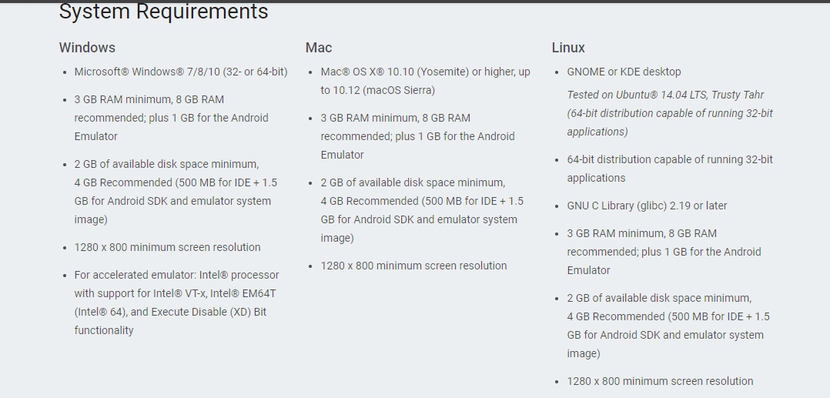*Một số hình ảnh về Android Studio:

Hình 2.3: Cấu hình yêu cầu khi cài đặt IDE

A screenshot of a computer

Description generated with very high confidence

Hình 2.4: Giao diện Android Studio

## 3/Mô tả nghiệp vụ

- Đăng ký: Người dùng có thể đăng ký một tài khoản ứng dụng riêng với tài khoản có định dạng là email và mật khẩu tùy ý. Hoặc người dùng có thể chọn đăng ký bằng cách liên kết với tài khoản facebook hoặc gmail.

- Đăng nhập: Người dùng có thể đăng nhập bằng tài khoản ứng dụng hoặc tài khoản liên kết facebook và gmail.

- Tạo khóa học: Được chia ra làm hai loại:

+ Tạo khóa học tìm gia sư: là khóa học do học viên tạo ra để các gia sư nào thấy phù hợp sẽ ứng tuyển vào giảng dạy khóa học đó.

+ Tạo khóa học tìm học viên: là các khóa học được gia sư tạo sẵn để các học viên có nhu cầu học sẽ đăng ký tham dự vào khóa học đó.

- Tìm kiếm khóa học: Gia sư có nhu cầu tìm học viên hoặc ngược lại học viên có nhu cầu tìm gia sư thì sẽ chọn mục tương ứng để tìm kiếm. Sau khi nhập các thông tin phù hợp theo nhu cầu thì ứng dụng sẽ đưa ra các khóa học đúng với yêu cầu. Nếu không có khóa học nào đúng với yêu cầu thì sẽ đưa ra danh sách các khóa học phù hợp gần giống với yêu cầu.

- Tìm kiếm gia sư: Những học viên nào có nhu cầu tìm kiếm gia sư để thương lượng khóa học riêng phù hợp với nhu cầu bản thân khi các khóa học sẵn có không phù hợp.

- Quản lí tài khoản: Một tài khoản có thể vừa là học viên vừa là gia sư. Người dùng có thể nang cấp tài khoản trở thành tài khoản gia sư sau khi đăng ký nâng cấp và cung cấp thông tin bằng cấp và được ban quản lí ứng dụng xác thực thông tin.

- Gửi yêu cầu: Học viên có thể gửi yêu cầu trực tiếp cho gia sư hoặc gửi vào các khóa học được gia sư tạo ra sẵn. Còn gia sư thì gửi yêu cầu ứng tuyển vào các khóa học do học viên tạo ra.

- Kho tài liệu: Mọi tài khoản đều có khả năng truy cập vào kho tài liệu chung cũng như cá nhân để xem và tải. Nhưng chỉ có những tài khoản nào đã nâng cấp tính năng gia sư mới được sử hữ kho tài liệu cá nhân và toàn quyền xử lý kho dữ liệu cá nhân đó.

- Danh sách khóa học lĩnh vực quan tâm: Sau khi tạo tài khoản người dùng có thể chọn các lĩnh vực mà họ quan tâm. Ở màn hình chính sẽ hiển thị danh sách những khóa học thuộc về lĩnh vực mà họ quan tâm.

- Chức năng hỏi đáp : Học viên là người gửi câu hỏi. Giải đáp câu hỏi sẽ có 2 hình thức:

+ Chế độ online : Sau khi gửi câu hỏi hệ thống sẽ tìm gia sư phù hợp để trả lời. Sau 5 phút kể từ lúc gửi nếu không ai chấp nhận trả lời câu hỏi sẽ được đưa về chế độ offline.

+ Chế độ offline: Câu hỏi sẽ được đưa về danh sách câu hỏi cộng đồng. Tất cả những người khác đều có thể vào và đưa ra câu trả lời cho câu hỏi đấy.

## 4/Sơ đồ thiết kế

### 4.1/Sơ đồ tổng thể

A picture containing text

Description generated with very high confidence

Hình 2.3/ Sơ đồ tổng thể

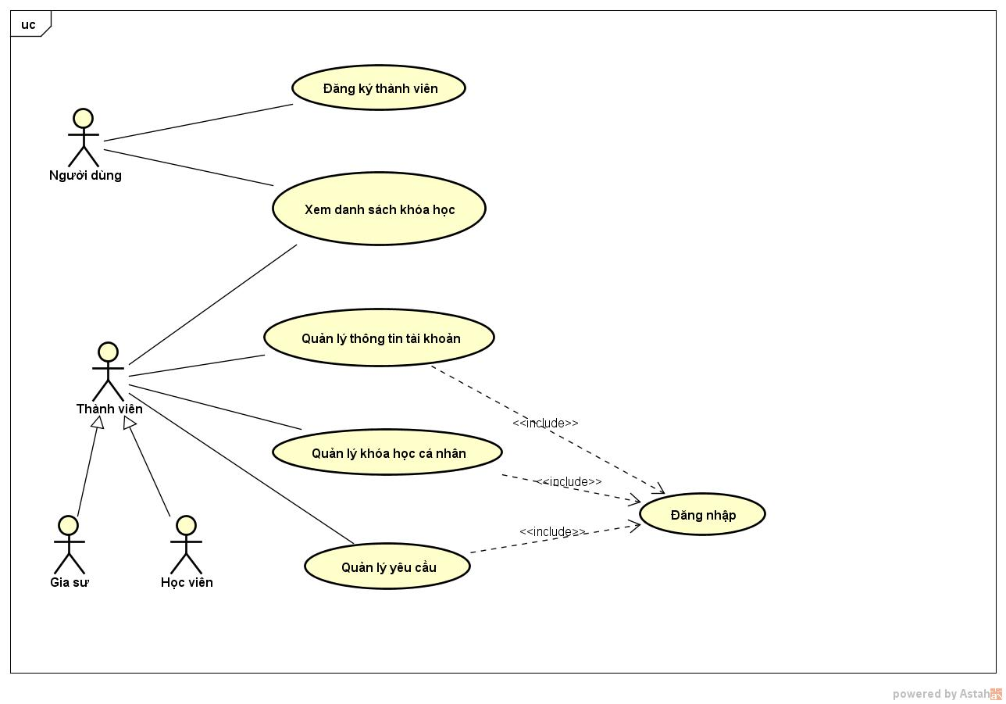

Hình 2.4/ Usecase Tổng quát

### 4.2/Sơ đồ chi tiết

a/Gia sư

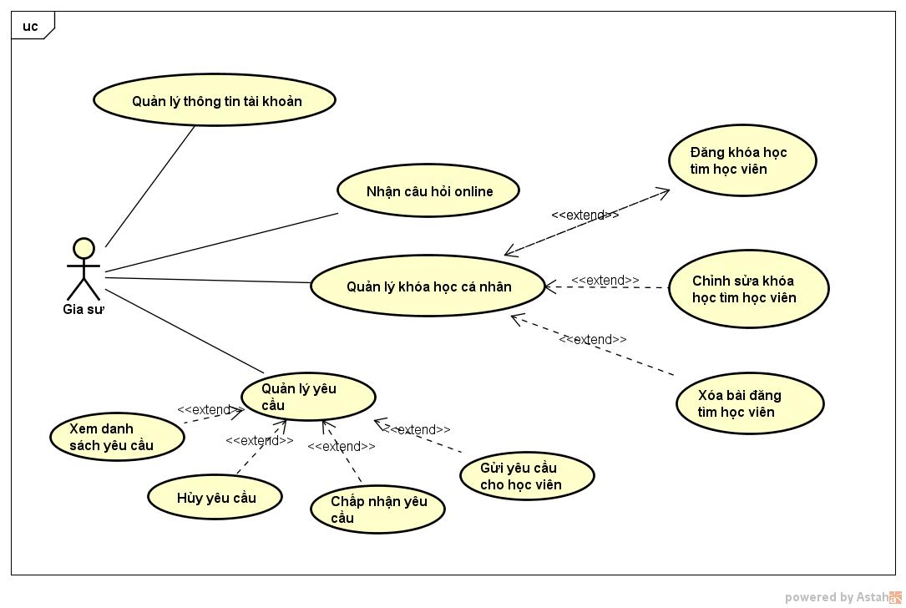

Hình 2.5/ Usecase nghiệp vụ gia sư

b/Học viên

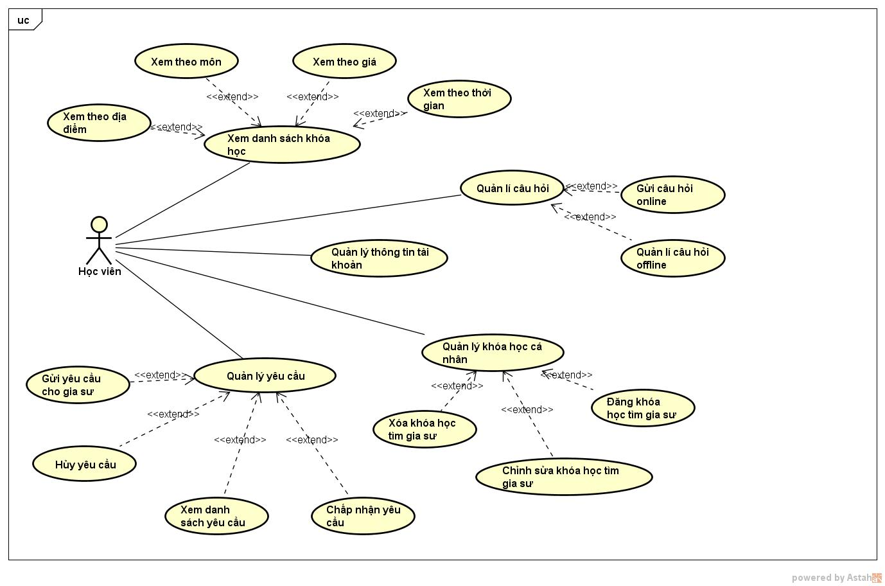Hình 2.6/Usecase học viên

### 4.3/Sơ đồ chức năng

Hình 2.7/Sơ đồ chức năng

## 5/Đặc tả Usecase

### 5.1/Quản lí tài khoản

|  |  |  |
| --- | --- | --- |
| **Tên use case** | Xem thông tin cá nhân | |
| **Tên actor** | Gia sư, học viên. | |
| **Tiền điều kiện** | Đăng nhập. | |
| **Mục đích** | Xem thông tin cá nhân | |
| **Mô tả** | Đăng nhập hệ thống chọn chức năng xem thông tin | |
| **Hành động tác nhân** | | **Phản ứng hệ thống** |
| * Yêu cầu xem thông tin cá nhân. | | * Hiện thông tin của thành viên. |

|  |  |  |
| --- | --- | --- |
| **Tên use case** | Cập nhật thông tin cá nhân | |
| **Tên actor** | Gia sư, học viên | |
| **Tiền điều kiện** | Đăng nhập vào hệ thống. | |
| **Mục đích** | Bổ sung hoặc chỉnh sửa thông tin cá nhân. | |
| **Mô tả** | Nhập thông tin mới, gửi yêu cầu cập nhật lại vào hệ thống. | |
| **Hành động tác nhân** | | **Phản ứng hệ thống** |
| * Yêu cầu cập nhật thông tin. | | * Hiện view cập nhật thông tin. |
| * Nhập thông tin mới, xác nhận hoàn tất. | | * Kiểm tra, cập nhật lại vào hệ thống, thông báo kết quả cập nhật. |

### 5.2/Quản lí khóa học

|  |  |  |
| --- | --- | --- |
| **Tên use case** | Xem khóa học. | |
| **Tên actor** | Gia sư, học viên, người dùng ngoài hệ thống. | |
| **Tiền điều kiện** | Không có | |
| **Mục đích** | Xem thông tin của khóa học. | |
| **Mô tả** | Yêu cầu danh sách khóa học và xem thông tin khóa học. | |
| **Hành động tác nhân** | | **Phản ứng hệ thống** |
| 1. Yêu cầu danh sách khóa học. | | 1. Hiện danh sách khóa học. |

|  |  |  |
| --- | --- | --- |
| **Tên use case** | Tạo khóa học. | |
| **Tên actor** | Gia sư, học viên. | |
| **Tiền điều kiện** | Đăng nhập. | |
| **Mục đích** | Tạo khóa học mới. | |
| **Mô tả** | Tạo khóa học mới với thông tin phù hợp với nhu cầu của người dùng. | |
| **Hành động tác nhân** | | **Phản ứng hệ thống** |
| 1. Chọn mục tạo khóa học. | | 1. Hiện view điền thông tin khóa học. |
| 1. Điền thông tin khóa học. | | 1. Lưu thông tin khóa học lên CSDL. |

|  |  |  |
| --- | --- | --- |
| **Tên use case** | Sửa thông tin khóa học | |
| **Tên actor** | Gia sư | |
| **Tiền điều kiện** | Đăng nhập vào hệ thống. | |
| **Mục đích** | Sửa thông tin của khóa học của mình. | |
| **Mô tả** | Chọn bài cần sửa, nhập các thông tin mới, gửi yêu cầu cập nhật lại vào hệ thống. | |
| **Hành động tác nhân** | | **Phản ứng hệ thống** |
| 1. Yêu cầu danh sách khóa học của mình. | | 1. Hiện danh sách khóa học. |
| 1. Chọn khóa học cần sửa. | | 1. Hiện form thông tin khóa học. |
| 1. Nhập thông tin mới, xác nhận hoàn tất, gửi yêu cầu cập nhật. | | 1. Kiểm tra, cập nhật lại vào hệ thống, thông báo kết quả cập nhật. |

|  |  |  |
| --- | --- | --- |
| **Tên use case** | Xóa khóa học. | |
| **Tên actor** | Gia sư. | |
| **Tiền điều kiện** | Đăng nhập vào hệ thống. | |
| **Mục đích** | Xóa khóa học. | |
| **Mô tả** | Chọn khóa học cần xóa, gửi yêu cầu xóa bài, hệ thống cập nhật lại. | |
| **Hành động tác nhân** | | **Phản ứng hệ thống** |
| 1. Yêu cầu danh sách khóa học của mình. | | 1. Hiện danh sách khóa học. |
| 1. Chọn khóa học và yêu cầu xóa. | | 1. Xóa khóa học trong hệ thống, thông báo kết quả. |

### 5.3/Quản lí yêu cầu

|  |  |  |
| --- | --- | --- |
| **Tên use case** | Gửi yêu cầu đăng ký khóa học. | |
| **Tên actor** | Thành viên (học viên) | |
| **Tiền điều kiện** | Tham gia làm thành viên. | |
| **Mục đích** | Gửi yêu cầu đăng ký khóa học. | |
| **Mô tả** | Gửi yêu cầu cho bài muốn học chờ xác nhận. | |
| **Hành động tác nhân** | | **Phản ứng hệ thống** |
| 1. Chọn xem danh sách. | | 1. Hiện danh khóa học. |
| 1. Chọn 1 bài đăng và nhấn gửi yêu cầu | | 1. Lưu yêu cầu vào CSDL. |

|  |  |  |
| --- | --- | --- |
| **Tên use case** | Duyệt yêu cầu | |
| **Tên actor** | Gia sư | |
| **Tiền điều kiện** | Đăng nhập vào hệ thống. | |
| **Mục đích** | Xác nhận đăng ký khóa học | |
| **Mô tả** | Duyệt các yêu cầu đăng ký hoc từ học viên | |
| **Hành động tác nhân** | | **Phản ứng hệ thống** |
| 1. Chọn hiện danh sách yêu cầu | | 1. Hiện danh sách yêu cầu . |
| 1. Chấp nhận hoặc hủy . | | 1. Lưu lựa chon vào CSDL. |

### 5.4/Quản lí câu hỏi

|  |  |  |
| --- | --- | --- |
| **Tên use case** | Gửi câu hỏi online. | |
| **Tên actor** | Thành viên (học viên) | |
| **Tiền điều kiện** | Tham gia làm thành viên. | |
| **Mục đích** | Gửi câu hỏi lên hệ thống. | |
| **Mô tả** | Gửi câu hỏi cho vấn đề muốn giải đáp. | |
| **Hành động tác nhân** | | **Phản ứng hệ thống** |
| 1. Gửi khóa học. | | 1. Hiện danh sách gợi ý gia sư đang online. |
| 1. Chọn gia sư để giải đáp câu hỏi. | | 1. Xác nhận gửi câu hỏi. |

|  |  |  |
| --- | --- | --- |
| **Tên use case** | Gửi câu hỏi offline (Câu hỏi cộng đồng) | |
| **Tên actor** | Thành viên (học viên) | |
| **Tiền điều kiện** | Tham gia làm thành viên. | |
| **Mục đích** | Gửi câu hỏi lên hệ thống. | |
| **Mô tả** | Gửi câu hỏi cho vấn đề muốn giải đáp. | |
| **Hành động tác nhân** | | **Phản ứng hệ thống** |
| 1. Câu hỏi online không có gia sư nào trả lời. | | 1. Gửi xuống câu hỏi offline( Câu hỏi cộng đồng). |

|  |  |  |
| --- | --- | --- |
| **Tên use case** | Trả lời câu hỏi online. | |
| **Tên actor** | Thành viên (gia sư) | |
| **Tiền điều kiện** | Tham gia làm thành viên. | |
| **Mục đích** | Nhận câu hỏi từ hệ thống. | |
| **Mô tả** | Nhận câu hỏi do học viện gửi vấn đề muốn giải đáp. | |
| **Hành động tác nhân** | | **Phản ứng hệ thống** |
|  | | 1. Gửi câu hỏi. |
| 1. Chấp nhận trả lời câu hỏi. | | 1. Lưu câu trả lời vào CSDL. |

## 6/Cấu trúc cơ sở dữ liệu

*Cấu trúc theo dạng NoSQL

### 6.1/Tổng quan

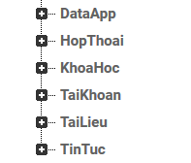

2.8/Tổng quan cơ sở dữ liệu

* + KhoaHoc : Lưu trữ những khóa học tìm gia sư và tìm học viên.
  + HopThoai : Lưu trữ những đoạn thoại (Chat) giữa những người dùng với nhau.
  + TaiKhoan : Lưu trữ những thông tin của người dùng.
  + TaiLieu : Lưu trữ những tài liệu do người dùng và BQT đăng lên.
  + DataApp : Lưu trữ một số dữ liệu chung cần trong việc sử dụng ứng dụng.

### 6.2/Chi tiết

#### a/DataApp

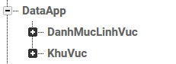

2.9/ Tổng quan DataApp

- Chứa các thông tin dùng chung trong app. Mang tính chất cục bộ, thường dùng, có tính chính xác và đồng bộ caoHiện tại bao gồm danh mục lĩnh vực và khu vực. (Có thể bổ sung thêm trong tương lai).

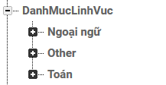

2.10/Tổng quan danh mục lĩnh vực

- Danh mục lĩnh vực dùng để lưu trữ danh sách lĩnh vực của ứng dụng. Mỗi lĩnh vực được lưu trữ với nội dung như sau :

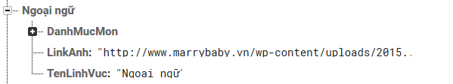

2.11/ Nội dung chi tiết lĩnh vực

+ Tên lĩnh vực: Lưu tên lĩnh vực dùng trong việc truy xuất trong ứng dụng.

+ Link ảnh: Dùng để lấy hình ảnh đại diện hiển thị cho ứng dụng trong ứng dụng.

+ Danh mục môn: lưu trữ danh sách môn học thuộc về lĩnh vực đó.

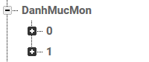

2.12/Tổng quan danh mục môn

Danh mục môn chứa danh sách các môn. Mỗi môn có nội dung thông tin gồm danh mục bằng cấp và tên môn. Danh mục bằng cấp dùng để lưu trữ các tên bằng cấp phổ biến thuộc về môn học đó dùng để truy xuất trong ứng dụng.

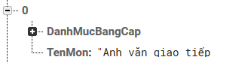

2.13/Chi tiết nội dung môn

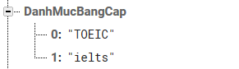

2.14/ Chi tiết danh mục bằng cấp

Mục thứ 2 trong DataApp là khu vực. Khu vực dùng để lưu trữ thông tin về các thành phố.

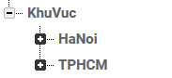

2.15/ Tổng quan khu vực

Mỗi thành phố sẽ có nội dung thông tin bao gồm tên hành phố và danh sách quận thuộc về thành phố đó.

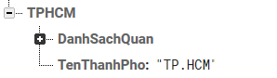

2.16/ Chi tiết nội dung khu vực

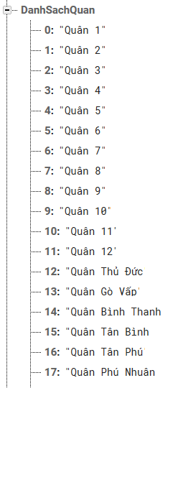

2.17/ Nội dung danh sách quận

#### b/Tài liệu

- Dùng để lưu trữ danh sách các tài liệu.

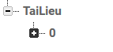

2.18/ Tổng quan tài liệu

- Mỗi tài liệu có nội dung lưu trữ bào gồm mô tả, người gửi, nội dung , tiêu đề và rating đánh giá của người dùng khác.

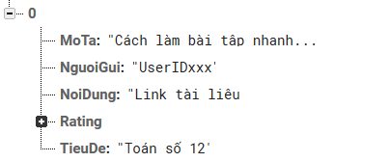

2.19/ Chi tiết nội dung tài liệu

Phần rating của tài liệu có nội dung lưu trữ danh sách các user đã cho đánh giá tài liệu. Mỗi đánh giá được lưu trữ với key là id của User dã gửi đánh giá và nội dung đánh giá cùng số điểm.



2.20/Tổng quan Rating của tài liệu

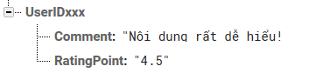

2.21/Chi tiết Rating

#### c/Hộp thoại

- Dùng để lưu trữ các hộp thoại giữa những người dùng với nhau. Hai người dùng sẽ cùng lưu trữ lại thông tin key của hộp thoại ( ở hình dưới là 0 và 1 là key của hộp thoại).

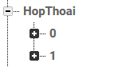

2.22/Tổng quan hộp thoại

- Mỗi hộp thoại sẽ lưu trữ danh sách các tin nhắn với key được đánh số tự động. Mỗi tin nhắn sẽ có nội dung bao gồm giờ gửi, ngày gửi, người gửi và nội dung tin nhắn.

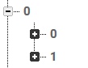

2.23/Chi tiết hộp thoại

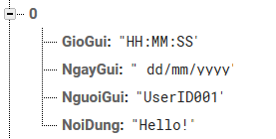

2.24/Nội dung chi tiết tin nhắn

#### d/Tài khoản

- Lưu trữ danh sách tài khoản người dùng của ứng dụng.

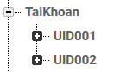

2.25/Tổng quan tài khoản

- Mỗi tài khoản có nội dung lưu trữ bao gồm avatar , chứng minh nhân dân(CMND),

Danh sách hộp thoại(Chat), địa chỉ, email, giới tính, danh sách các khóa học do người dùng tạo, lịch sử hoạt động, loại tài khoản, nghề nghiệp, số điện thoại(SDT), ngày sinh, trình độ, danh sách yêu cầu đã gửi và thêm mục tính năng gia sư với điều kiện là tài khoản đó đã lích hoạt tính năng gia sư.

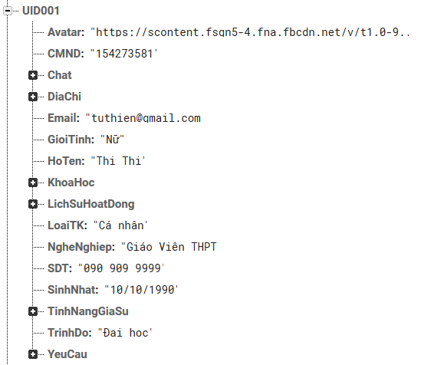

2.26/Tổng quan nội dung lưu trữ của một tài khoản

- Mục khóa học của tài khoản sẽ có kết cấu giống với nhánh khóa học chính nhưng khác một điểm là khóa học của tài khoản chỉ lưu trữ lại mã key của các khóa học thuộc về nhánh khóa học chính.

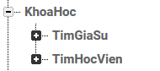

2.27/Tổng quan khóa học của tài khoản

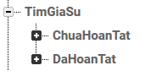

2.28/Tổng quan nội dung mục tìm gia sư của khóa học tài khoản

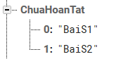

2.29/Nội dung chi tiết của mục chưa hoàn tất của khóa học tài khoản

- Mục yêu cầu của tài khoản có nội dung bao gồm các yêu cầu đã được gửi và phân loại theo loại khóa học mà nó được gửi đi. Mỗi yêu cầu có nội dung bao gồm key của khóa học và tình trạng của yêu cầu.

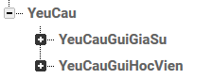

2.30/Tổng quan yêu cầu

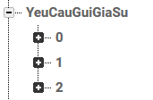

2.31/Tổng quan một mục của yêu cầu

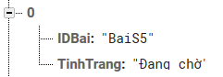

2.32/Nội dung chi tiết của một yêu cầu

- Mục chat của tài khoản dùng để lưu trữ danh sách các key hộp thoại mà user đó có tham gia vào.

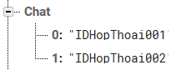

2.33/Tổng quan chat của tài khoản

- Lịch sử hoạt động dùng để ghi lại lịch sử thao tác của người dùng trên các khóa học. Nội dung của một lịch sử gồm key là key của khóa học mà người dùng tác động và value là nội dung của hoạt động đó.

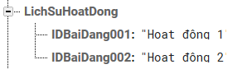

2.34/Nội dung lịch sử hoạt động

- Riêng với tính năng gia sư chỉ có khi tài khoản đó đã được xác minh và đăng ký trở thành tài khoản gia sư. Nội dung lưu trữ của tính năng gia sư bao gồm bằng cấp, tài liệu, thông tin khác của gia sư (Thông tin cung cấp thêm do gia sư tự viết) và rating của gia sư.

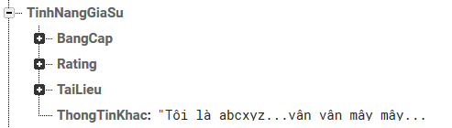

2.35/Tổng quan nội dung lưu trữ cho gia sư

- Nhánh tài liệu lưu trữ các key tài liệu do gia sư đó đăng. Các key đó giúp ứng dụng có thể trỏ tới chính xác tài liệu có key đó ở nhánh tài liệu chính, nơi mà lưu trữ thông tin chi tiết của tài liệu.



2.36/ Nội dung tài liệu của gia sư

- Nhánh rating lưu trữ danh sách điểm đánh giá mà gia sư nhận được từ người dùng khác. Mỗi đánh giá được lưu trữ gồm có key là ID của user và value là điểm đánh giá.

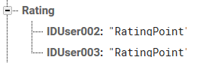

2.37/Nội dung Rating của gia sư

- Nhánh bằng cấp lưu trữ thông tin của các bằng cấp của gia sư. Thông tin của mỗi bằng cấp được lưu trữ bao gồm hình ảnh của bằng cấp do gia sư cung cấp và tên của bằng cấp đó. Các bằng cấp do gia sư gửi lên phải được bộ phận quản lí ứng dụng xem xét tính xác thực trước khi được lưu trữ vào CSDL chính.

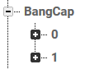

2.38/Tổng quan bằng cấp

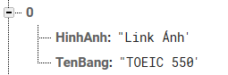

2.39/Nội dung bằng cấp

#### e/Khóa học

- Nội dung của nhánh khóa học chủ là lưu trữ các khóa học do người dùng tạo ra và được phân loại theo loại khóa học tìm gia sư hay tìm học viên. Trong mỗi loại lại được phân loại lần nữa theo tình trạng của khóa học là hoàn tất hay chưa hoàn tất. Tình trạng hoàn tất là khóa học đã đủ số học viên hoặc có gia sư đáp ứng được nhu cầu của khóa học hoặc khi chủ của khóa học xác định khóa học đã đạt yêu cầu đề ra và kết thúc việc tìm kiếm. Sau khi khóa học được xác định là hoàn tất thì sẽ được chuyển xuống nhánh đã hoàn tất để lưu trữ, khóa học được lưu trữ để các thành viên tham gia vào khóa học đó có thể truy xuất thông tin cũng như làm cơ sở để giải quyết những vấn đề phát sinh giữa các thành viên tham gia khóa học nếu chẳng may xảy ra.

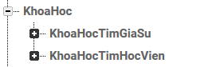

2.40/Tổng quan khóa học

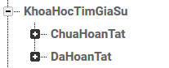

2.41/Tổng quan mục khóa học tìm gia sư

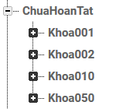

2.42/Tổng quan mục chưa hoàn tất

- Nội dung của một khóa học bao gồm, địa điểm, giờ đăng khóa học, ngày đăng khóa học, học phí, lĩnh vực, môn, số buổi học, thời lượng một buổi học, số học viên tối đa của khóa học, thông tin khác do người tạo cung cấp, danh sách yêu cầu dùng để lưu danh sách những yêu cầu do các user muốn tham gia khóa học gửi vào và cuối cùng là id của user tạo ra khóa học. Riêng với danh sách bằng cấp, giới tính là có thể null, dùng cho khóa học tìm gia sư, đại diện cho yêu cầu bằng cấp và giới tính mà gia sư nên có do học viên yêu cầu.

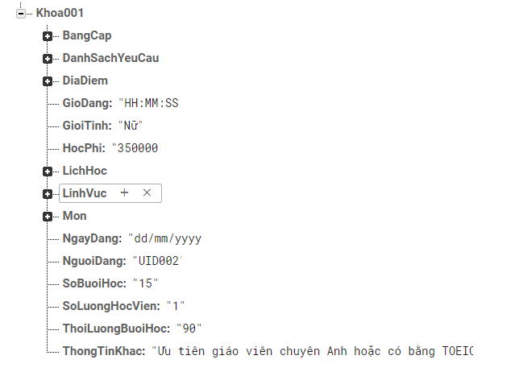

2.43/Tổng quan nội dung khóa học

- Nhánh bằng cấp lưu tên các bằng cấp mà học viên yêu cầu khi tạo ra khóa học.



2.44/Nội dung bằng cấp của khóa học

- Nhánh danh sách yêu cầu gồm có nhánh đang chờ dùng để lưu danh sách yêu cầu của user muốn tham gia khóa học nhưng chưa được duyệt, còn nhánh tạm duyệt là những yêu cầu được user tạo ra khóa học đã duyệt khi chưa hoàn tất khóa học. Nội dung lưu trữ là danh sách các id của user gửi yêu cầu.

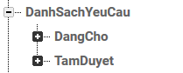

2.45/Tổng quan yêu cầu

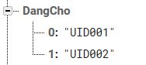

2.46/Nội dung mục đang chờ của yêu cầu

- Nhánh địa điểm lưu trữ nơi mà khóa học sẽ diễn ra. Thông tin của địa điểm bao gồm địa chỉ đầy đủ ( có thể null), thành phố và quận.

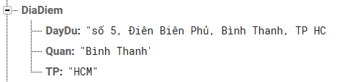

2.47/Nội dung địa điểm

- Nhánh lịch học là nội dung về thời gian khóa học sẽ diễn ra. Nội dung bao gồm ngày học ( trong tuần) và thời gian ( buổi trong ngày). Riêng với thời gian học sẽ là buổi chứ không phải thời gian cụ hoặc sắp theo ca vì mỗi người sẽ có thời gian rảnh khác nhau. Thế nên để là buổi trong ngày để học viên và gia sư sẽ thương lượng lại với nhau. Nếu muốn thêm thời gian cụ thể của buổi đó thì có thể ghi trong phần thông tin khác của khóa học.

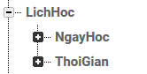

2.48/Tổng quan lịch học

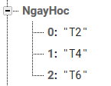

2.49/Nội dung ngày học



2.50/Nội dung giờ học

- Lĩnh vực sẽ lưu thông tin lĩnh vực mà khóa học đó thuộc về ( dùng trong tìm kiếm khóa học theo lĩnh vực là chủ yếu)



2.51/Nội dung lĩnh vực của khóa học

- Nhánh môn sẽ lưu trữ thông tin về các môn mà khóa học đó sẽ học.



2.52/Nội dung môn của khóa học

- Riêng với khóa học được chuyển xuống nhanh đã hoàn tất thì danh sách yêu cầu sẽ trở thành danh sách nhận. Nội dung lưu trữ là những user nằm ở nhánh tạm duyệt ở nhánh danh sách yêu cầu.



2.53/Nội dung danh sách nhận

# Chương 3:Kết quả thực nghiệm

# Chương 4: Kết luận và kiến nghị